新 书 推 荐
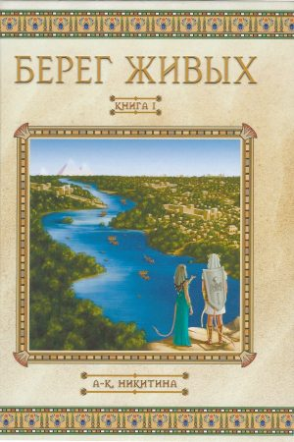
中文书名：《帝国后裔》
英文书名：HEIRS OF THE EMPEROR
作 者：Anna Nikitina
出 版 社：Eksmo
代理公司：Wiedling Literary /ANA/Vicky Wen
页 数：320页
出版时间：2019年
代理地区：中国大陆、台湾
审读资料：电子稿
类 型：奇幻小说

内容简介：

BOOK 1 - 《帝国后裔》（Heirs of the Emperor ）
BOOK 2 - 《地平线上的风暴》（Storm on the Horizon）
BOOK 3 - 《众神的选择》（Choice of the Gods）

系列最后一部小说总结了前作的所有故事线，但是也为续作《死亡之地》（Land of the Dead）留下了一些可能性——推迟到几年之后爆发的全面战争。

这个系列的小说以历史奇幻为体彩，这个世界观可以被称之为“低魔”，因为它更多的讲述了神秘主义者和超感知觉者的能力，而非经典奇幻小说所呈现的我们印象中的魔法。

“生命之地系列”（ Land of the Living series）系列的故事取材自古代文明的神话，特别是新国王时期的埃及。这一背景反映出一种古埃及的神灵观念——即非直接的、仅部分拟人化的神灵，他们以一种非常真实的方式影响人们的生活和决定，绝非通过直接的干涉，而是以符号、神秘现象和烦人的行为来彰显它们的意志。

在“光明和黑暗”这一哲学二重性概念诞生之前，古人通过这样一种事实来认识世界：每一种自然现象都可能是仁慈的，也可能是危险的。这也反映在他们对待神的看法上。因此，“陶尔·杜亚特系列”（Taur-Duat book series）的主要思想不是关于善与恶之间的斗争，而是关于微观世界如何影响宏观世界——发生在微观世界中的事情是其宏观世界的反映或相互联系的（上如是，下一如是）。

故事的主线情节围绕着两个不同的政治派别之间的矛盾和冲突，争斗的双方内部都还有不同的派别认为这场争斗是有益的，原因则又五花八门，既有政治方面的，神秘学的，也有个人的。小说包含了多重故事线和角色视角，作者有效地把它们结合成一个完整的画面，反映出一个重大的事件。小说中的政治和阴谋又与古代传说和神话交织在一起。

陶尔·杜亚特帝国……又被称之为大河的礼物，被太阳的光芒所祝福。它有如一颗珍贵的宝石，被镶嵌在卡密沙漠的沙砾之上。雷米人的睿智的牧师和伟大的战士，以及一系列传奇的大师在沙漠中建造了他们的城市和神殿的金字塔，他们从未知晓平等。自从黄金般的传说时代以来，他们的文明塑造了周围所有部落的生活和文化。

只有精灵的后代才能在智慧和影响力上与雷米人相媲美，但他们的领地远远超出了山脉，在大陆的另一边，北方的森林深处。那里是其他神衹的狩猎场，有其他法律统治着那片土地，并受到上流高等氏族的庇护。自上一次非洲大陆两大王国之间的毁灭性战争以来，已经过去了三十年。继承人凯菲尔（Khefer）王子突然猝死的消息传回帝国的首都，举世震惊，战争之神沉重的脚步声又一次在陶尔·杜亚特帝国的边境线回响。

塞肯尼夫（Emperor）皇帝必须在他留在“生命之地”的两个孩子中选择一个新的继承人。但是，谁能接受他软弱的双手所带来的难以承受的权力负担呢？是渴望为弟弟的死报仇的年轻好战的雷内夫王子（prince Renef），还是用智慧掩盖了年龄的安妮丽特公主（princess Aniret）？

作者简介：

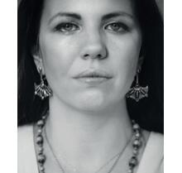
安娜·尼基蒂娜（Anna Nikitina）于1984年出生在莫斯科，后来移居纽约。她毕业于圣约翰大学（St. John’s University），拥有公共会计学士学位和工商管理硕士学位。她正在攻读埃及学学位，并参与了许多项目，致力于古埃及文化在俄罗斯的普及。她还是一名歌手，为Senmuth（唯一一位为埃及不同历史人物创作专辑的俄罗斯环境和金属作曲家）录制曲目。尼基蒂娜目前是一名金融分析师，与丈夫和儿子、一条狗和两只猫生活在莫斯科。

谢谢您的阅读！
请将回馈信息发送至：文清（Vicky Wen）
安德鲁﹒纳伯格联合国际有限公司北京代表处
北京市海淀区中关村大街甲59号中国人民大学文化大厦1705室, 邮编：100872
电话：010-82449185
传真：010-82504200
Email: Vicky@nurnberg.com.cn
网址：www.nurnberg.com.cn
微博：http://weibo.com/nurnberg
豆瓣小站：http://site.douban.com/110577/
微信订阅号：ANABJ2002

